**Геометрические задачи повышенного уровня на ОГЭ,   
как пропедевтика решения планиметрических задач на ЕГЭ**

Решение геометрических задач часто вызывает трудности у обучающихся. Это в первую очередь связано с тем, что редко какая задача в геометрии может быть решена только с использованием определенной формулы. При решении большинства задач не обойтись без привлечения разнообразных фактов теории, доказательств тех или иных утверждений, справедливых лишь при определенном расположении элементов фигур. Можно с уверенностью сказать, что для успешного решения геометрических задач необходимо свободно владеть всем теоретическим материалом.

Как правило, у большинства учеников самый нелюбимый блок в экзаменах — геометрия, потому что он тяжело даётся. А кто-то и вовсе его не понимает. А в геометрии есть самый нелюбимый тип заданий — это задачи на доказательство. Почему так происходит и как помочь ученику научиться их решать?

Различают **методы решения геометрических** задач:

геометрический – когда требуемое утверждение выводится с помощью логических рассуждений из ряда известных теорем;

алгебраический – когда искомая геометрическая величина вычисляется на основании различных зависимостей между элементами геометрических фигур непосредственно или с помощью уравнений;

комбинированный – когда на одних этапах решение ведется геометрическим методом, а на других – алгебраическим.

***Наибольшие сложности у учащихся регулярно вызывают задачи на доказательство.***

**Что такое задача на доказательство?**

Задача на доказательство — это утверждение, которое нужно доказать, используя различные теоремы, аксиомы, следствия и признаки геометрии.

**Где мы встречаемся с доказательствами**

Умение доказывать геометрические задачи проверяют 2 главных школьных экзамена по математике — ОГЭ и ЕГЭ.

* В ОГЭ доказательство находится в № 24 как самостоятельная задача, которая приносит 2 балла максимум,
* в ЕГЭ доказательства встречаются в пунктах а) в № 13 (стереометрическая задача) и № 16 (планиметрическая задача), которые сами по себе приносят по 1 баллу, но без корректных доказательств практически невозможно перейти к пункту б) с решением, что в совокупности приносит по 3 балла за каждую задачу.

Как вы можете заметить, доказательства достаточно важны и приносят неплохие баллы сдающим экзамены. Но это не единственная их польза. Все задания на доказательство помогают ученикам выстраивать логические цепочки и учат рассуждать, а это пригодится не только на экзаменах, но и в жизни.

Так почему же многие школьники всё равно намеренно пропускают эти задания и не решают их?

Как помочь школьникам научиться их решать?

***Трудности решения геометрических задач на доказательство***

* В первую очередь - Неалгоритмичность задач
* Необходимость выбора метода решения задачи и теоремы для решения конкретной задачи (нескольких теорем) из большого набора известных фактов
* Нужно решить довольно много задач, чтобы научиться их решать.

***Причины ошибок в решении геометрических задач***

1. Невнимательное чтение условия задачи.

2. Халатное построение чертежа (от руки, без чертежных инструментов).

3. Неправильный перенос данных задачи на чертеж (либо по незнанию, либо по небрежности).

4. Неумение проанализировать условие задачи и выявить неизвестные величины, возможность нахождения которых вытекает прямо из условия задачи.

5. Неумение применять формулы и теоремы к решению задач.

6. Несоблюдение этапов решения задачи.

**Как научить школьника решать задачи на доказательство**

Доказательства, как я уже говорила, несильно отличается от решения всех геометрических задач. Алгоритм в обоих случаях одинаковый:

1. построить чертеж,
2. отметить на чертеже, что дано,
3. отметить на чертеже, что нужно найти,
4. построить логическую цепочку от того, что нужно найти до того, что дано,
5. записать шаги доказательства.

Кроме того, в ходе решения или доказательства нужно не забывать выносить всю теорию на чертёж, а также строить чертеж, причем как можно большего размера — так будет лучше видно детали.

Но вернёмся к объяснению задач на доказательство ученикам. Самое главное — объяснить, как должно строиться доказательство, потому что именно здесь у учеников возникают проблемы. Обычно они двух видов:

* **слабые ученики просто не берутся за доказательство**, потому что не понимают, что делать,
* а **сильные в ходе доказательства могут опускать и не расписывать некоторые важные пункты**, потому что для них они кажутся очевидными, что приводит к нарушению логики и потере баллов.

**Удобная аналогия для решения задач на доказательство**

А запись решения должна обосновывать каждый шаг. Я всегда говорю, что доказательства в геометрии и в юриспруденции носят одинаковый характер*. Если хочешь что-то показать – докажи!*

*Или можно провести аналогию с объяснением доказательства очень-очень слабому ученику. Нужно посоветовать ему представить, что, записывая доказательство, он объясняет его другу, который ничего не понимает и всегда задаёт один и тот же вопрос «Почему?». Тогда «отвечая» каждый раз на «Почему?», ученик автоматически будет всё подробно расписывать, а у эксперта при проверке такого вопроса не возникнет.*

Давайте объединим все вышеуказанные приёмы и алгоритм и разберём несложную задачу на доказательство.

**Разбор задачи на доказательство**

**Шаг 1. Понять, что нам дано**

Задача на доказательство, которую мы будем разбирать дальше

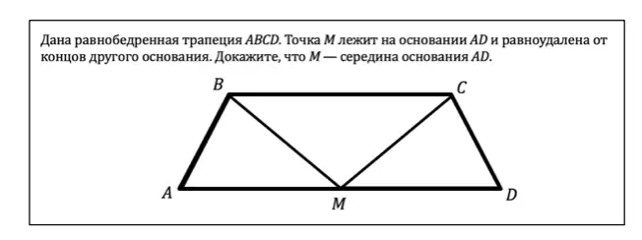

К счастью, первый пункт алгоритма можно опустить, потому что чертёж нам уже дан. Далее нужно вынести на чертёж всё что дано, а именно:

* АВ = CD, так как по условию трапеция равнобедренная, а значит её боковые стороны равны(анимация)
* ВМ = СМ, так как точка М равноудалена концов основания ВС (анимация).

**Шаг 2. Понять, что нужно доказать**

Теперь отмечаем то, что нужно доказать:

* нужно доказать, что М — середина AD, а значит отрезки АМ и MD должны быть равны.

Итак, получается следующая картина:

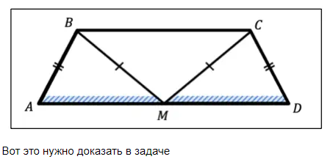

Вот это нужно доказать в задаче

А теперь нужно построить логическую цепочку от того, что нужно найти, до того, что дано.

*Я не оговорилась, нужно идти от вопроса к тому, что есть. Скажите ученикам, чтобы они представили, будто раскручивают клубок с рассуждениями, а когда дойдут до точки начала, будут закручивать его обратно и записывать всё по порядку. Кстати, вот вам ещё один приём, который поможет научить учеников доказывать задачи.*

**Шаг 3. Выстроить логическую цепочку**

* **Итак, как мы можем доказать, что AM = MD**? Верно, из треугольников ABM и MCD, ведь если мы докажем, что данные треугольники равны, то и все их элементы тоже будут равны. Сейчас мы раскрутили первый виток нашего клубочка.
* **Как нам доказать, что треугольники ABM и MCD равны**? Правильно, у нас уже есть две равные стороны, осталось доказать, что углы ABM DCM равны. Ещё виток раскрутили!
* **А как доказать, что углы ABM DCM равны**? Конечно, можно воспользоваться свойством равнобедренной трапеции, а также получившимся равнобедренным треугольником ВМС. Вот мы и раскрутили клубок! А теперь будем его закручивать, подробно всё расписывая.

*Не забывайте про ученика-почемучку, которому вы как будто объясняете доказательство. А также не забудьте в решение выписать всё то, что вы уже вынесли на чертёж, начинать нужно именно с этого.*

1. ВМ = МС по условию, следовательно треугольник BMC — равнобедренный, значит углы МВС и МСВ равны.
2. Углы АВС и BCD равны (*почему?*), как углы при основании равнобедренной трапеции ABCD.  
   Из п. 1) следует, что углы МВС и МСВ равны, значит углы АВM и DCM равны (*почему?*), так как АВM = АВС — МВС, а DCM = BCD — МСВ.
3. ВМ = МС по условию,  
   АВ = CD (*почему?*), как боковые стороны равнобедренной трапеции,  
   углы АВС и BCD равны по доказанному в п. 2), следовательно треугольники ABM и MCD равны (*почему?*) по двум сторонам и углу между ними (*очень важно указать признак, по которому треугольники равны*).
4. Так как треугольники ABM и MCD равны, то AM = MD.  
   Что и требовалось доказать.

Решение задачи на доказательство вместе с чертежом

Но! Даже если мы говорим об отсутствии алгоритмичности при решении задач на доказательство, наработать определенную последовательность действий все же необходимо.

Так достаточно много утверждений можно доказывать, например, используя равенство треугольников.

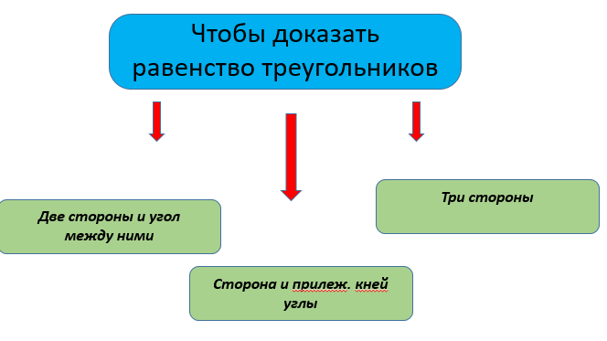 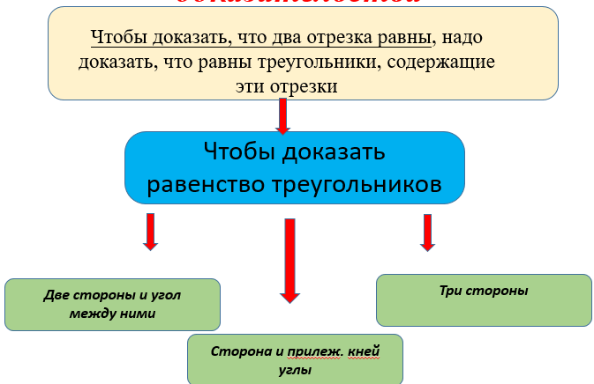

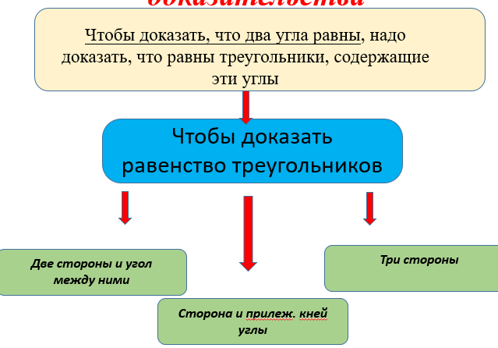 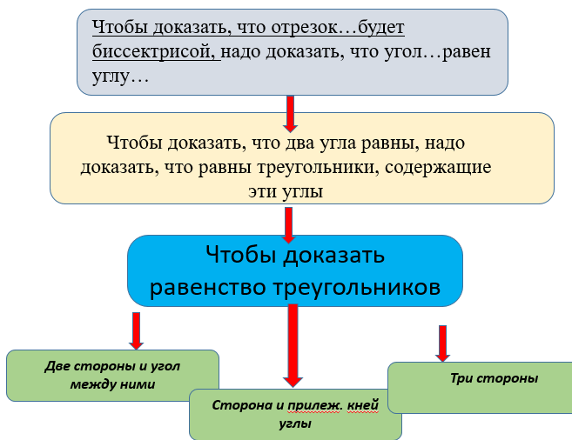

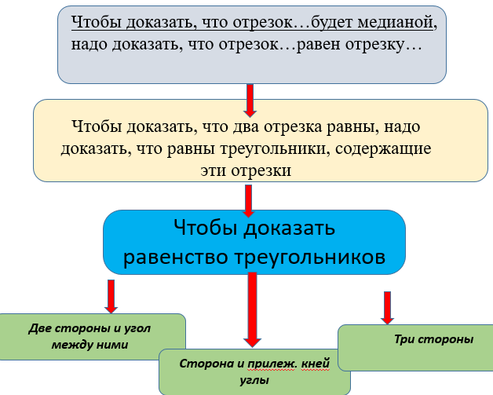 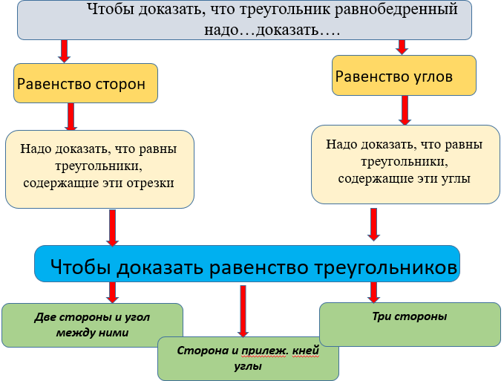

Для отработки навыков решения задач на доказательство нужна постоянная тренировка, а, что греха таить, большинство задач, решаемых на уроках, вычислительные. Поэтому, при каждой возможности надо стараться показывать применение какого-либо теоретического утверждения в разных задачах на доказательство. То есть использовать саму теорему в качестве ключевой задачи.

Ключевые задачи – это такие математические задачи, научившись решать которые, можно овладеть многими умениями и навыками по данной теме. Подбор ключевых задач позволяет быстро и рационально решать задачи. Ключевые задачи – ключи к практическим умениям и навыкам по изучаемым разделам.

Например в 8 классе при изучении теоремы о вписанных углах и следствии из этой теоремы, о том что вписанный угол, опирающийся на полуокружность, - прямой, целесообразно показать применение данного утверждения в задаче на доказательство.

Задача**1.**Докажите, что окружность, построенная на стороне треугольника как на диаметре, пересекает две другие стороны в основаниях высот.

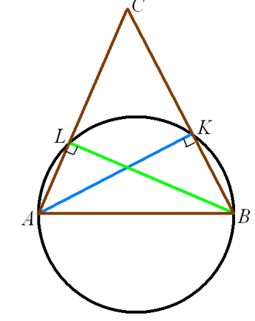

Окружность имеет диаметр, являющийся также основанием треугольника. Основание треугольника - не что иное, как развернутый центральный угол, равный 180{circ}. А мы знаем, что любой вписанный угол, опирающийся на ту же дугу, будет равен половине центрального. То есть какую бы мы ни взяли точку на данной окружности, угол, полученный при соединении данной точки отрезками с концами диаметра, будет прямым.

В частности, если взять точки пересечения нашей окружности с двумя другими сторонами треугольника - они не будут исключением. А отрезки, соединяющие эти точки с концами диаметра - как раз и есть высоты треугольника ABC, ч.т.д.

Задача**2.**В треугольнике ABC проведены высоты AK и BL. Докажите, что около четырехугольника ALKB можно описать окружность.



Рассмотрим треугольники ABL и ABK. Они оба прямоугольные по условию, и имеют общую сторону - гипотенузу. Известно, что окружность, описанная около прямоугольного треугольника, имеет своим центром середину гипотенузы. Таким образом, описанная около треугольника ABL окружность имеет диаметр AB и пройдет через точки A, B, L. Окружность, описанная около треугольника ABK имеет диаметр AB и пройдет через точки A, B, K. Таким образом, одна и та же окружность проходит через все вершины четырехугольника ALKB, то есть является его описанной окружностью, ч.т.д.

Последняя задача является, кроме прочего, ещё и иллюстрацией одного из самых распространённых методов решения задач – метода дополнительных построений. Знакомство с этим методом происходит в курсе геоме­трии 7 класса, и к окончанию 9 класса учащийся должен знать основные дополнительные построения, которые помогут справиться с задачей. Их порядка 15, но в рамках нашего мероприятия я покажу одну такую задачу:

* 1. **Проведение параллельных сторонам треугольника прямых с достраиванием фигуры до параллелограмма**

***Задача №3.* *Угол ACB треугольника ACB равен 120º. На биссектрисе этого угла отмечена точка D так, что CD=AC+CB. Найти углы треугольника ADB.***

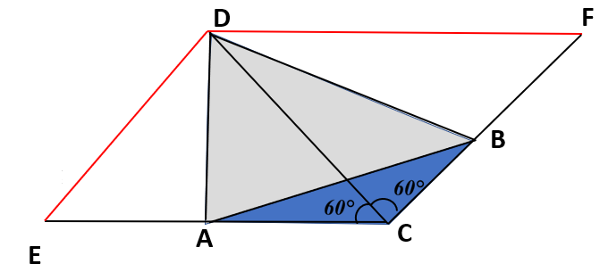

**Решение:** проведём прямые ED и DF, параллельные CB и AC соответственно, тогда EDFC - параллелограмм, который будет являться ромбом (CD - биссектриса). ∠E = 60°

(по свойству параллелограмма), т.к. ∠ECD =∠DCF= 60° (CD - биссектриса),

то ∠EDC= =60° и Δ EDC - равносторонний, значит ED = EC = DC.

Следовательно, EA = EC - AC = DC - AC = CB.

Δ DЕA и Δ DCB равны по двум сторонам и углу между ними, отсюда AD=DB.

∠ADB= ∠ADC+ ∠CDB=∠ADC+∠EDA=60°.

Отсюда ∠DAB+ ∠DBA= 180° - 60° = 120°. Т.к. треугольник ADB - равнобедренный, то ∠DAB = ∠DBA = 60°.

**Ответ:** ∠ADB =∠DAB = ∠DBA = 60°.

Но! Даже при решении вычислительных задач присутствует ещё один

неприятный нюанс, из-за которого учащиеся могут потерять баллы. Зачастую учащиеся не понимают какие факты надо доказывать, а какие можно принять без доказательства, т.е. теоремы.

Тем более, что в учебнике Атанасяна многие утверждения даются, как решение задачи. Или какие-то утверждения применяются так часто, что учащийся начинает считать их теоремами.

Приведу в качестве примера задачу №23 ОГЭ 2023 года. (ГУК 2023-2024 года 10 класс).

Решение основано на свойстве биссектрис углов при боковой стороне трапеции, которое в ходе решения задачи **надо доказать.**

**Учащиеся принявшие это утверждение за теорему потеряли баллы.**

**В этой же задаче, если решение основано на свойстве биссектрисы равнобедренного треугольника, проведенного к основанию. В ходе решения задачи надо доказать, что треугольник *АВК* равнобедренный.**

**Все четыре, используемые в задаче теоремы должны были быть показаны:**

1. **При пересечении параллельных прямых секущей накрест лежащие углы равны.**
2. **Признак равнобедренного треугольника.**
3. **Свойство биссектрисы равнобедренного треугольника, проведенной к основанию.**
4. **Квадрат гипотенузы равен сумме квадратов катетов (теорема Пифагора).**

При решении задач 25 и 23 во второй части заданий ОГЭ иногда встречаются задания «клоны» друг друга. (слайд 32, 33)

Не секрет, что не все геометрические утверждения отрабатываются в курсе геометрии с одинаковой частотой. Есть теоремы встречающиеся часто, а есть крайне редко. К таким утверждениям, я бы отнесла Неравенство треугольника. Хочу предложить вашему вниманию задачу на непосредственное применение этого неравенства.

Задача: Территория особо охраняемой зоны заповедника представляет собой выпуклый четырёхугольник ABCD с длинами сторон АВ, ВС, CD, DА соответственно равными 5; 17; 5 и 9 км. Найти длину участка пути DB, если известно, что она является целым числом.

И сразу основным недочетом учащихся является то, что, ориентируясь на длины сторон многоугольника они считают его трапецией. А это не обязательно.

И еще одна задача высокого уровня сложности, решать которую можно в 9, 10, 11 классах. Более того, она позволяет решить геометрическую задачу алгебраическим методом.

Задача: Территория участка М задана множеством точек плоскости с координатами (х; у ) таких, что числа 3х , 2y и (9-y) являются длинами границ некоторого позиционного района, имеющего форму треугольника. Найдите площадь участка М.

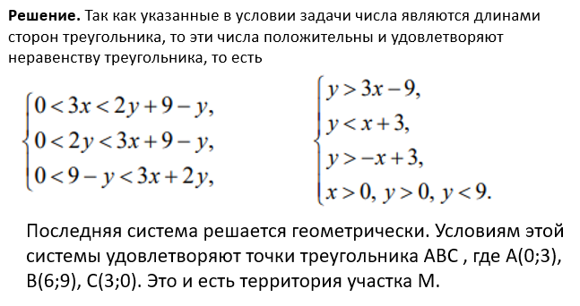

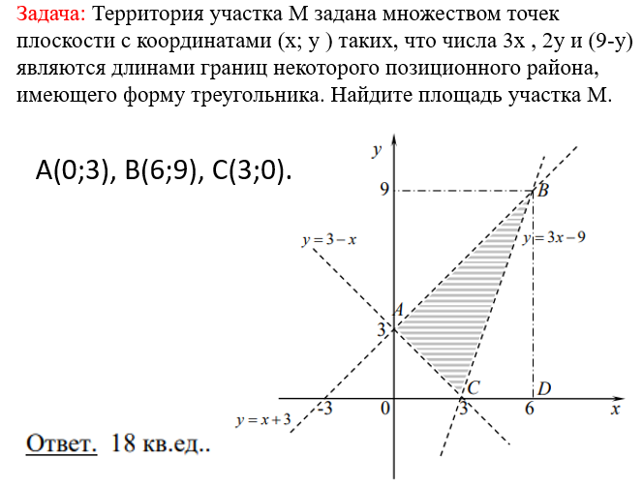

**Типичные ошибки учащихся при решении задач на доказательство:**

* **неверное построения чертежа к задаче**
* **неполные доказательства утверждений;**
* **путаница между свойствами и признаками геометрических фигур;**
* **интуитивно понятные факты не доказываются, считая их очевидными,**
* **сложности в записи математически грамотного и ясного решения, с пояснениями и обоснованиями.**

**Рекомендации:**

* Усилить внимание к геометрическим задачам на решение и доказательство.
* Необходимо обратить самое внимание на изучение геометрии непосредственно с 7 класса, когда начинается систематическое изучение предмета.
* Подготовку выпускников следует начинать не с рассмотрения примеров решения геометрических задач вариантов ОГЭ, а с изучения свойств геометрических фигур и их элементов.
* Задачи необходимо решать по темам, например, «Треугольник и его элементы» и т.д.;
* Проводить диагностические работы по каждой единице содержания учебного материала, подлежащего повторному изучению и новому материалу.
* Учить выстраивать аргументацию при проведении доказательства;
* Учить записывать математические рассуждения, доказательства, обращая внимание на точность и полноту проводимых обоснований.
* Следует требовать от обучающихся умения оценивать решение задач по содержательным критериям, в том числе формулировать критерии оценки геометрических задач.

.

..